集中化的版本控制系统
诸如 CVS，Subversion 以及 Perforce 等，都有一个单一的集中管理的服务器，保存所有文件的修订版本，而协同工作的人们都通过客户端连到这台服务器，取出最新的文件或者提交更新。多年以来，这已成为版本控制系统的标准做法
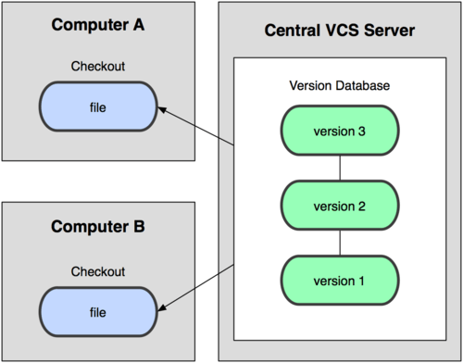

好处：每个人都可以在一定程度上看到项目中的其他人正在做些什么。而管理员也可以轻松掌控每个开发者的权限。
坏处：中央服务器的单点故障。如果宕机一小时，那么在这一小时内，谁都无法提交更新，也就无法协同工作。要是中央服务器的磁盘发生故障，碰巧没做备份，或者备份不够及时，就会有丢失数据的风险。最坏的情况是彻底丢失整个项目的所有历史更改记录，而被客户端偶然提取出来的保存在本地的某些快照数据就成了恢复数据的希望。但这样的话依然是个问题，你不能保证所有的数据都已经有人事先完整提取出来过。
于是分布式版本控制系统面世了。

分布式版本控制系统
像 Git，Mercurial，Bazaar 以及 Darcs 等，客户端并不只提取最新版本的文件快照，而是把代码仓库完整地镜像下来。这么一来，任何一处协同工作用的服务器发生故障，事后都可以用任何一个镜像出来的本地仓库恢复。因为每一次的提取操作，实际上都是一次对代码仓库的完整备份

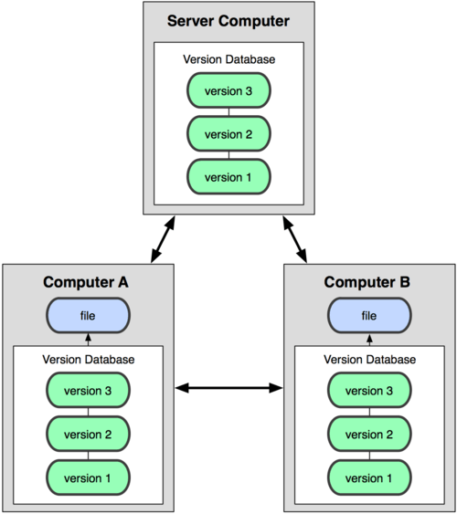
更进一步，许多这类系统都可以指定和若干不同的远端代码仓库进行交互。籍此，你就可以在同一个项目中，分别和不同工作小组的人相互协作。你可以根据需要设定不同的协作流程，比如层次模型式的工作流，而这在以前的集中式系统中是无法实现的。
在 Git 中的绝大多数操作都只需要访问本地文件和资源，不用连网。但如果用 CVCS 的话，差不多所有操作都需要连接网络。因为 Git 在本地磁盘上就保存着所有当前项目的历史更新，所以处理起来速度飞快。

git --help : 查看git所有命令用法，注意是2个减号

对于任何一个文件，在 Git 内都只有三种状态：
已提交（committed），已修改（modified）和已暂存（staged）。
已提交表示该文件已经被安全地保存在本地（注意是本地）数据库中了；
已修改表示修改了某个文件，但还没有提交保存；
已暂存表示把已修改的文件放在下次提交时要保存的清单中。
由此我们看到 Git 管理项目时，文件流转的三个工作区域：Git 的工作目录，暂存区域，以及本地仓库。
